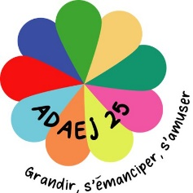

Il reste encore quelques places à la micro-crèche Tournicoti située aux Ecorces !

N’hésitez pas à vous renseigner par mail à [tournicoti@fede25.admr.org](mailto:tournicoti@fede25.admr.org)

Par ailleurs, les demandes d’inscription pour septembre 2024 sont ouvertes !

Pensez à demander un dossier de pré-inscription dès que possible !